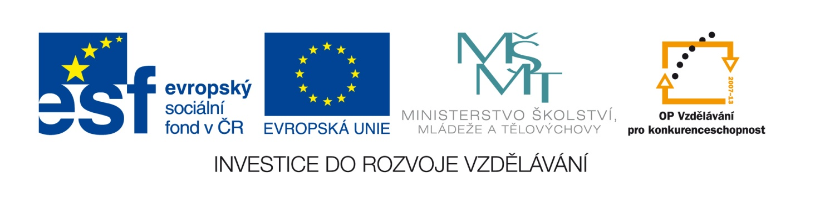

**FINANČNÍ GRAMOTNOST**

Název školy**: Základní škola a Mateřská škola Kokory**

Číslo projektu: **CZ.1.07/1.4.00/21.2149**

Autor: **Mgr. Jitka Vystavělová**

Datum: **21. 2. 2012**

Název: **VY_32_INOVACE_46_M_II_Finanční gramotnost**

Téma**: Finanční matematika**

Anotace: **Pracovní list do matematiky, určený k procvičení učiva tematického okruhu finanční gramotnosti. Materiál obsahuje přiřazovací a doplňovací cvičení.**

Věková skupina: **9. ročník**

Vzdělávací oblast: **Matematika a její aplikace**

Vzdělávací obor**: Matematika**

Přílohy: **zdroje materiálů, řešení**

 Pracovní list pro žáky: **Peníze**

**Úkol 1: Znáš dobře české bankovky? Přiřaď hodnotu bankovky a jméno osobnosti.**

1. 100 Kč 1) Ema Destinová
2. 200 Kč 2) Božena Němcová
3. 500 Kč 3) J. A. Komenský
4. 1000 Kč 4) Karel IV
5. 2000 Kč 5) T. G. Masaryk
6. 5000 Kč 6) František Palacký

Odpověď:



**Úkol 2: Riziko padělání peněz snižují ochranné prvky na bankovkách. Umožňují kontrolu, zda je bankovka skutečně pravá. Vylušti přesmyčky, které ukrývají názvy některých ochranných prvků bankovek. Vyhledej na internetu informace o ochranných prvcích bankovek**

1. ZOKANDOV
2. TIKOXETRM
3. NOCHARNÝ UPORKEŽ
4. KRSYTÝ ROZÁCEB

Odpověď:

**Úkol 3: V různých státech platí jinými bankovkami**. **Napiš měnu našich sousedů, zjisti na internetu (**[**www.mesec.cz**](http://www.mesec.cz) **kurzy – převod měn) současný kurz a vypočti, kolik jejich peněz koupíme za 1000 Kč.**

1. Slovensko
2. Polsko
3. Německo
4. Rakousko

**Úkol 4: Petr pojede na jednodenní výlet do Vídně, cestu autobusem a vstupy do muzea má již zaplaceny, potřebuje si pouze vyměnit 30 € na občerstvení a drobné výdaje. Podle údajů na kurzovním lístku vyberte Petrovi banku a spočítejte, kolik Kč potřebuje na výměnu.**

|  |  |  |  |  |
| --- | --- | --- | --- | --- |
| Instituce | Valuty nákup | poplatek | Valuty prodej | poplatek |
| ČSOB | 24,480 | 2% | 25,520 | 1% |
| Česká spořitelna | 24,380 | 2% min. 50 Kč | 25,630 | 1% min. 50 Kč |
| Komerční banka | 24,325 | 2% min. 50 Kč | 25,524 | 1% min. 50 Kč |
| Raiffeisenbank | 24,144 | 1% min. 50 Kč | 25,771 | 1% min. 50 Kč |
| UniCredit Bank | 23,998 | 1% min. 50 Kč | 25,802 | 1% min. 50 Kč |

Odpověď:



**Řešení:**

1. a – 4, b – 3, c – 2, d – 6, e – 1, f – 5
2. vodoznak, mikrotext, skrytý obrázek
3. Slovensko, Rakousko, Německo – euro, Polsko - zlotý

1000 dělíme aktuálním kurzem

1. 30 násobíme zvoleným kurzem a přičteme poplatek

**Zdroje:**

Texty: vlastní práce autora

*Kurzovní lístek* [online]. [cit. 2012-02-21]. Dostupné z: <http://kurzy.sfinance.cz/valuty/>

[www.office.microsoft.com](http://www.office.microsoft.com)